Государственное бюджетное общеобразовательное учреждение Самарской области средняя общеобразовательная школа
села Мусорка муниципального района Ставропольский Самарской области

импульс
Декабрь 2012 год

Любимых детских книг творец…

7 декабря педагоги русского языка и литературы Сопрыкина Т.А., Агольцева Е.В. и учитель истории Нефёдова В.А. провели с учащимися 4-7 классов литературную композицию, посвящённую А.П.Гайдару "Любимых детских книг творец...", где ребята поближе познакомились с творчеством А.П.Гайдара, его биографией. После завершения этой композиции некоторые ребята заинтересовались творчеством писателя и в школьной библиотеке взяли его книги.
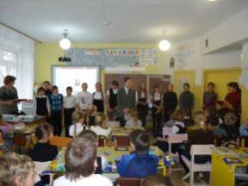
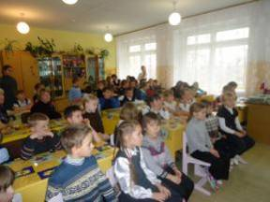

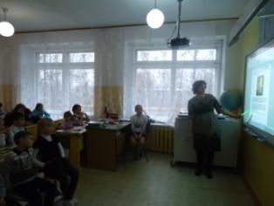

10 лет Центральному управлению

Стартины 2012
14 декабря на конференции, посвященной празднованию 10-летнего юбилея со дня создания Центрального управления, нашим педагогам учителю начальных классов Бамбуровой О.В. и учителю русского языка и литературы Агольцевой Е.В. были вручены грамоты за значительные успехи в организации совершенствования учебного и воспитательного процесса.

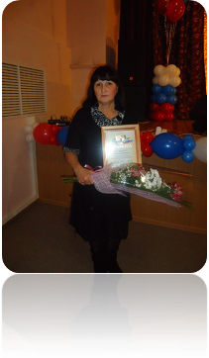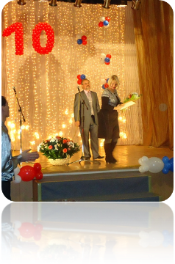

11 декабря команда наших ребят под руководством педагога доп.образования Пименовой В.А. в конкурсе Стартинейджер - 2012 заняли первое место!!! Большой вклад в эту победу внесла Мотова О.В. директор сельского ДК и руководитель танцевального кружка. Самые зажигательные, самые красивые, самые ластичные
были наши ребята! Поздравляем всех с этой победой!
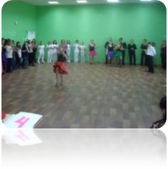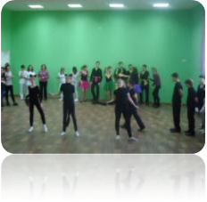
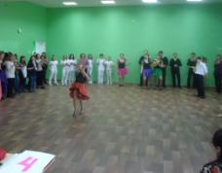

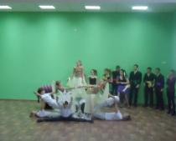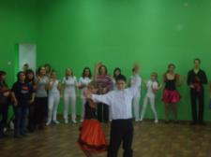

Праздник Новогодний
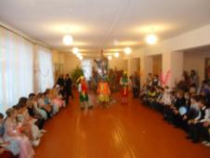
Вот и закончилась вторая учебная четверть. И как всегда окончание этой четверти мы отмечаем новогодними карнавалами, праздниками, сказками…Ребята и учителя начинают готовиться к этому празднику задолго до его начала, особенно ребята младших классов, очень много украшений для ёлки и зала сделано самими ребятами. 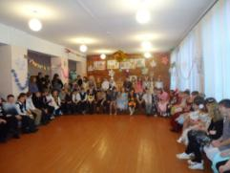
Для малышей в этом году мы пригласили профессиональных артистов из театра «Серпантин». Очень интересное, смешное представление показали они ребятам. Два гнома-скаомороха спорили кто из них самый-самый-самый...
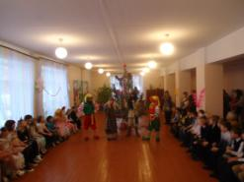
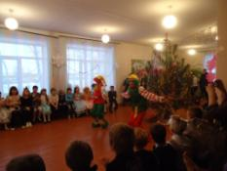
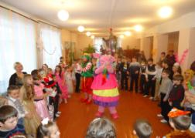
и кому представится возможность открыть праздничный салют из хлопушки. В их жарких спорах им помогали: Незнайка, который загадывал ребятам интересные загадки, играл с ними в игры; тётушка Свинья водила хороводы вокруг красавицы ёлки; конечно редкая сказка обходится без Бабы- яги и Лешего, которые всегда хотят напакостить и оставить всех детей без праздника и подарков, но ведь в любой сказке добро побеждает зло, и к ребятам приходят главные герои Нового года - Снегурочка и Дед Мороз.
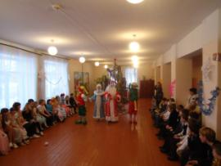
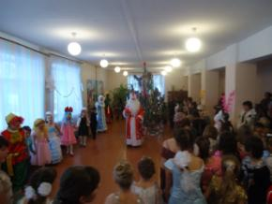

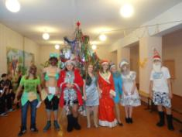
На новогоднем представлении ребят старшеклассников выбирали мисс Снегурочку и мистера Дед Мороза. Здесь принимали участие ребята с 6 по 9 класс. Сначала Снегурочки и Дед Морозы рассказали о себе, чем увлекаются, чего хотят добиться в жизни.
Затем наши конкурсанты должны были увлечь всех танцем, зажечь. Чем больше танцующих, тем выше балл оценивания. Самый популярный танец оказывается это хоровод вокруг ёлки...
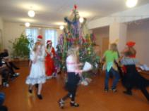
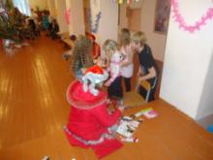
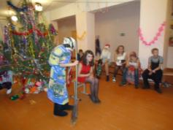
Следующий конкурс для каждой пары Снегурочки и Деда Мороза был творческий. Из набора необходимых предметов: ножницы, клей, скотч, оберточная бумага (вместо бумаги можно использовать разноцветные газеты и журналы), декоративная лента одного из одноклассников они должны, как подарок, творчески и интересно упаковать, используя имеющийся материал. Представленные «подарки» оценивались за аккуратность, оригинальность и творческий подход.
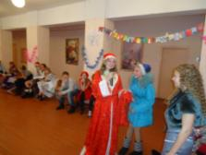
Дальше в борьбу вступили Деды Морозы. Они должны были спеть детскую песенку “Маленькой ёлочке холодно зимой”, подражая при этом говору, получившему название... “аканье”; “иканье”; “еканье”; “яканье”; “оканье”. Интересно было слушать!
Следующий конкурс был для Снегурочек - «В лесу родилась ёлочка» . им предлагалось прочитать слова из детской песенки так, словно это... некролог, признание в любви, приговор суда, прогноз погоды, репортаж с футбольного матча… Все Снегурки были «на высоте».
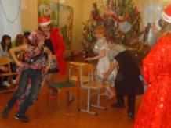
Самым интересным заданием была игра с залом. Каждая пара приготовила по две игры. Участие в играх принимали все зрители с азартом и увлечением, ведь победителю был сладкий приз.
И по сценарию программы каждый класс должен был приготовить сценку, главной темой которой должен быть Новый год. Все классы справились и с этим заданием.
Жюри было трудно выбрать наиболее достойных мисс и мистера, но награды получили все! 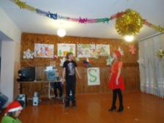

Ребята желают всем счастливого Нового года!

Пресс-центр ГБОУ СОШ с.Мусорка тираж 15 экз.

